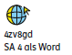
7 Schularbeitsvorschläge
Schularbeit 4

Diese Schularbeit deckt die Abschnitte D, G, J ab. Es ist zu empfehlen, die Schularbeit Anfang Juni
abzuhalten.

- Ein Fahrrad kostet ursprünglich 975 €. Da es sich um das Vorjahresmodell handelt, wird der Preis um 20 % reduziert. Am Ende des Ausverkaufs werden die Preise aller reduzierten Modelle noch einmal um 30 % herabgesetzt.
- Pascal überlegt: „Der Preis wird zuerst um 20 % und dann um 30 % reduziert, insgesamt also um 50 %. Das Fahrrad kostet also am Ende nur mehr die Hälfte.“ Hat Pascal recht? Begründe deine Ansicht!
- Wie viel Prozent des ursprünglichen Preises beträgt der Preis nach der zweiten Preissenkung?
- Berechne den Preis nach jeder Preissenkung!

- Dank der letzten Taschengelderhöhung bekommt Benny nun 28 Euro anstelle von 24 Euro.
- Kreuze an, mit welcher Gleichung der Prozentsatz p % der Erhöhung des Taschengeldes richtig berechnet werden kann!
A $p=\frac{24}{28} ∙100$ | B $p=\frac{4}{24} ∙100$ | C $p=\left(100 :24\right)∙28$ | D $p=\frac{28 ∙24}{100}$

- Seine Schwester bekommt statt 15 Euro nun 18 Euro. Wer von beiden hat eine höhere prozentuelle oder relative Taschengelderhöhung bekommen? Begründe!

- Die Notenergebnisse der letzten Mathematikschularbeit der 2E-Klasse lauten:
6 Sehr gut, 5 Gut, 8 Befriedigend, 3 Genügend, 2 Nicht genügend. Berechne die relativen Häufigkeiten der einzelnen Noten!

- Zeichne ein entsprechendes Baumdiagramm und berechne die relativen Anteile der einzelnen Kombinationsmöglichkeiten!
In der Schulkantine wählen für das 2-gängige Menü 50 % der Schülerinnen und Schüler das vegetarische Hauptgericht, 35 % das Fleischgericht und der Rest das vegane Gericht. Von den Schülerinnen und Schülern entscheiden sich $\frac{3}{10}$ für eine Vorspeise, $\frac{7}{10}$ essen stattdessen lieber eine Nachspeise.

- Nenne je zwei Vierecke, auf die die folgenden Eigenschaften zutreffen!
  - Zwei Symmetrieachsen: ___________________________________
  - Inkreis: _________________________
  - Diagonalen stehen normal aufeinander: _______________

- Kreuze an, welche Eigenschaften für ein allgemeines Trapez erfüllt sein müssen!
A | Die Diagonalen sind gleich lang.
B | Zwei Seiten sind parallel.
C | Die Diagonalen halbieren einander.
D | Zwei Seiten sind gleich lang.
E | Die Winkelsumme im Trapez beträgt 360°.
F | Es hat einen Umkreis.

- Carmen hat die Niederschlagsmengen von Bregenz in den letzten 8 Jahren notiert und in einem Liniendiagramm dargestellt:
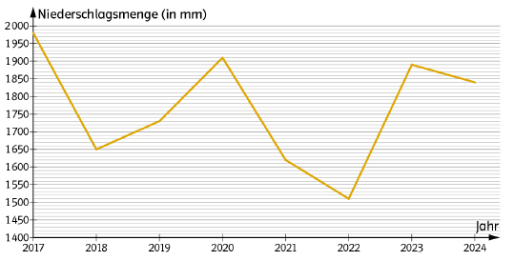
  - In welchem Jahr gab es den höchsten bzw. den geringsten Niederschlag und wie viele Millimeter waren es in diesen Jahren? Versuche die Werte möglichst genau anzugeben!
  - Carmen hat ebenso die Niederschlagswerte von Mondsee der letzten fünf Jahre notiert. Runde die Werte auf Zehner und trage sie in das Liniendiagramm oben ein! Verbinde die Punkte!
  - Berechne die mittlere Niederschlagsmenge der letzten 5 Jahre in Mondsee!
Jahr | 2024 | 2023 | 2022 | 2021 | 2020
Niederschlagsmenge in mm | 1 769 | 1 730 | 1 425 | 1 586 | - 773

- 1) Konstruiere das gleichschenklige Trapez aus den angegebenen Bestimmungsstücken!
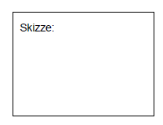
a = 40 mm, b = 28 mm, α = 63°

2) Zeichne den Umkreisradius ein!

- a) Ergänze die Figur zu einem Drachenviereck und beschrifte die fertige Zeichnung!

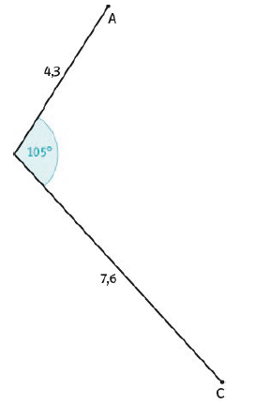

b) Berechne den Flächeninhalt! Entnimm die dazu notwendigen Längen aus deiner Zeichnung!

